ASSUNTO :. INDICO A SECRETARIA COMPETENTE A REALIZAÇÃO DE LIMPEZA DE BUEIRO NA RUA CONDE ALVARES PENTEADO NO MIRANTE.

DESPACHO

SALA DAS SESSÕES ____/____/_____

PRESIDENTE DA MESA

INDICAÇÃO Nº 430, DE 2016

SENHOR PRESIDENTE,
SENHORES VEREADORES,

INDICO ao Exmo. Senhor Prefeito Municipal Luiz Gustavo Antunes Stupp juntamente a secretaria competente a realização de limpeza de bueiro na Rua Conde Alvares Penteado, no Mirante
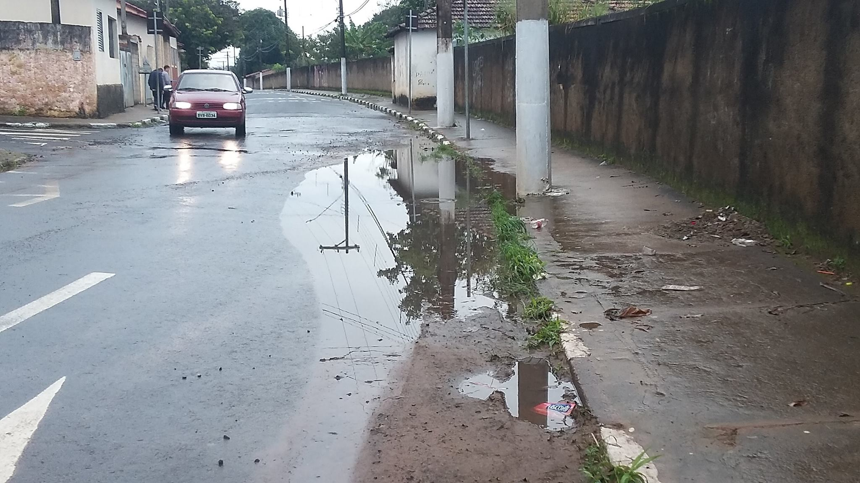

SALA DAS SESSÕES “VEREADOR SANTO RÓTOLLI”, aos 02 de junho de 2016

VEREADOR LUIS ROBERTO TAVARES

